中国石化集团江苏石油勘探局有限公司
江苏油田采油一厂网1、徐30井场分散式风力发电项目竣工环境保护验收调查表

建设单位: 中国石化集团江苏石油勘探局有限公司

编制单位: 江苏卓环环保科技有限公司

二O二三年九月

建设单位法人代表: 方志雄
编制单位法人代表: 叶振国
项 目 负 责 人：徐正宏
填 表 人：徐安邦

建设单位：中国石化集团江苏石油勘探局有限公司
电话：13813156906
邮编：225200
地址：扬州市经济开发区文汇西路1号

编制单位：江苏卓环环保科技有限公司
电话：13852746924
邮编：211400
地址：扬州市文昌东路15号扬州创新中心A座

表1 项目总体情况
建设项目名称 | 江苏油田采油一厂网1、徐30井场分散式风力发电项目
建设单位 | 中国石化集团江苏石油勘探局有限公司
法人代表 | 方志雄 |  |  | 联系人 |  |  |  |  |  |  |  | 徐正宏
通信地址 | 扬州市经济开发区文汇西路1号
联系电话 | 13813156906 |  |  | 传真 |  |  | / |  | 邮编 |  |  |  | 225000
建设地点 | 网1井：扬州市江都区小纪镇纪富路荒墒沟附近  徐30井:扬州市江都区小纪镇高庄路高庄西桥附近
项目建设性质 | 新建  改扩建  技改 |  | 行业类别 |  |  |  |  |  |  |  | [D4415]风力发电
环境影响报告表名称 | 中国石化集团江苏石油勘探局有限公司江苏油田采油一厂网1、徐30井场分散式风力发电项目环境影响报告表
环境影响评价单位 | 江苏卓环环保科技有限公司
初步设计单位 | 中国石化集团江苏石油勘探局有限公司
环境影响评价审批部门 | 扬州市生态环境局 |  |  | 文号 | 扬环审批[2022]04-74号 |  |  |  |  |  | 时间 |  | 2022年10月12日
初步设计审批部门 | / |  |  | 文号 | / |  |  |  |  |  | 时间 |  | /
环境保护设施设计单位 | /
环境保护设施施工单位 | /
环境保护设监测计单位 | 扬州力舟环保科技有限公司
投资总概算（万元） | 4900 | 其中：环境保护投资（万元） |  |  |  | 45 |  |  |  | 实际环境保护投资占总投资比例 |  |  |  | 0.92%
实际总投资（万元） | 3430 | 其中：环境保护投资（万元） |  |  |  | 40 |  |  |  |  |  |  |  | 1.17%
设计生产能力（交通量） | 网1:装机容量4.5MW;  徐30:装机容量3.0MW; |  |  |  |  |  |  | 建设项目开工日期 |  |  |  |  | 2022年12月
实际生产能力（交通量） | 网1:装机容量4.5MW;  徐30:装机容量3.0MW; |  |  |  |  |  |  | 投入试运行日期 |  |  |  |  | 2023年4月
调查经费 | /
项目建设过程简述（项目立项~试运行） | 1、2022年9月26日，扬州市行政审批局以《关于江苏油田采油一厂网1、徐30井场分散式风力发电项目核准的批复》（扬行审投资发[2022]131号），对本项目进行了核准；  2、2022年10月，江苏卓环环保科技有限公司编制完成《江苏油田采油一厂网1、徐30井场分散式风力发电项目环境影响报告表》；  3、2022年10月12日，扬州市生态环境局以《中国石化集团江苏石油勘探局有限公司江苏油田采油一厂网1、徐30井场分散式风力发电项目环境影响报告表的批复》（扬环审批[2022]04-74号），对本项目进行了环评批复；  4、2022年12月本项目开工建设；  5、2023年4月本项目主体工程竣工，全部风机并网发电；  6、2023年7月委托江苏卓环环保科技有限公司编制本工程竣工环境保护验收调查表。

表2 调查范围、因子、目标、重点
调查范围 | 根据《建设项目竣工环境保护验收技术规范生态影响类》(H/T394-2007），竣工环保验收调查范围原则上与环境影响评价范围一致，当工程实际建设内容发生变更或环境影响评价文件未能全面反映出项目建设的实际生态影响和其他环境影响时，根据工程实际变更和实际环境影响情况，结合现场踏勘对调查范围进行适当调整。  本项目竣工环保验收调查范围为环境影响评价报告中网1、徐30风电机组的环境影响评价范围。  验收调查范围:  1、生态环境  依据项目的建设特点及当地自然环境特点，本项目生态环境影响调查范围主要为:风电机组占地范围及四周各500m；风机及箱变基础、线路塔基、施工临时用地等扰动区。  2、大气环境  调查范围根据工程实际影响，确定调查范围为项目建设区500m范围内；重点回顾施工区、运输道路施工期环境空气影响。  3、地表水环境  风机周围500m范围。  4、声环境  距离风机300m内范围。  5、固体废物  施工期弃土弃渣、建筑垃圾、生活垃圾和运营期风电场产生的废润滑油、废变压油处置情况。
调查因子 | 根据《江苏油田采油一厂网1、徐30井场分散式风力发电项目环境影响报告表》和扬州市生态环境局对本项目的环评批复文件（扬环审批[2022]04-74号)，结合风电场工程建设及运行特征，确定主要验收调查因子如下:  (1)生态环境：工程施工区植被、野生动植物遭到破坏和恢复的情况，工程占地类型等实际情况；临时占地的恢复情况、弃土渣场的恢复与防护情况。  (2）水环境：施工期废水处理措施及其处理效果。  (3）声环境：项目区敏感点噪声控制措施及效果，调查因子为昼间、夜间等效连续A声级Leq(A)。  (4）固体废弃物：施工期工程弃土弃渣、建筑垃圾、生活垃圾处置情况；风电场运营期产生的废润滑油、废变压油处置情况。
环境敏感目标 | 根据项目环评文件及现场踏勘，本项目工程占地范围利用中国石化集团江苏石油勘探局有限公司原有油井用地，不另外新增用地，且占地范围内不涉及饮用水水源保护区、自然保护区、风景名胜区和地质公园等敏感保护对象；不占用基本农田；工程区内无珍稀保护动植物、名木古树；无鸟类迁徙通道和集中栖息地。  本项目风机机位300m范围内无居民，周边环境保护目标如下：  表2-1 主要环境保护目标  环境要素 名称 坐标 保护对象 保护内容 户/人 环境功能区 相对方位 距离厂界相对距离 与环评是否一致  经度 纬度  大气环境 高庄1组 119°46′42.2436″ 32°39′23.5836″ 人群 15户/35人 二类区 EN 387m（距徐30井场厂界距离） 是  生态环境 三阳河（江都区）清水通道维护区 / / 水源水质保护 7.42km² 生态空间管控区域范围 W 网1井:W，6.6km；徐30井:W,8.4km； 是  扬州花鱼塘省级湿地公园 / / 湿地生态系统保护 3.03km² 国家级生态保护红线范围 EN 网1井:EN,15.53km；徐30井:EN,15km； 是  本项目两套风电机组实际建设位置与原环评一致，且未新增环境敏感目标。
调查重点 | 根据相关环保验收技术规范的规定，结合本项目实际情况，本次验收调查重点如下：  - 核查实际工程内容及方案设计变更情况；  - 环境敏感目标基本情况及变更情况；  - 实际工程内容及方案设计变更造成的环境影响变化情况；  - 环境影响评价制度及其他环境保护规章制度执行情况；  - 环境影响评价报告及批复文件中提出的主要环境影响；  - 环境质量和主要污染因子达标情况；  - 环境影响评价报告及批复文件中提出的环境保护措施落实情况及其效果、污染物排放总量控制要求落实情况；  - 验证环境影响评价文件对污染因子达标情况的预测结果；  - 工程环境保护投资情况；  - 验收结论。

表3 验收执行标准
环境质量标准 | 1、环境空气质量标准  本项目所在地环境空气功能区为二类区。常规污染物项目SO₂、NO₂、TSP、PM₁₀、PM_{2.5}、CO、O₃执行《环境空气质量标准》（GB3095-2012）二级标准，具体标准值见表3-1。  表3-1 环境空气质量标准限值 单位：mg/m³  污染物名称 取值时间 浓度限值 标准来源  SO₂ 年平均 0.06 《环境空气质量标准》 （GB3095-2012）二级标准  24h平均 0.15  1h平均 0.5  NO₂ 年平均 0.04  24h平均 0.08  1h平均 0.2  TSP 年平均 0.2  24h平均 0.3  PM₁₀ 年平均 0.07  24h平均 0.15  PM_{2.5} 年平均 0.035  24h平均 0.075  CO 24h平均 4  1h平均 10  O₃ 日最大8h平均 0.16  1h平均 0.2  2、地表水环境质量标准  本项目无废水外排。根据省生态环境厅省水利厅关于印发《江苏省地表水(环境）功能区划( 2021——2030年）》的通知（苏环办〔2022〕82号），本项目最近地表水分别为三阳河，为III类地表水环境质量功能区，执行《地表水环境质量标准》（GB3838-2002）III类标准，悬浮物参照执行《地表水资源质量标准》（SL63-94）三级标准，具体标准值见表3-2。  表3-2 地表水环境质量标准限值 单位：mg/L，pH无量纲  类别 pH COD SS 氨氮 总氮 总磷  III类 6-9 ≤20 ≤30 ≤1.0 ≤1.0 ≤0.2  3、声环境质量标准  项目所在区域声环境标准执行《声环境质量标准》（GB3096-2008）1类标准。具体标准值见下表3-3。  表3-3 声环境质量标准限值 单位：dB（A）  类别 昼间 夜间  1 55 45
污染物排放标准 | 1、大气污染物排放标准  项目施工期排放的颗粒物执行《施工场地扬尘排放标准》(DB32/4437-2022)表1排放监控浓度限值，具体限值见表3-4。  表3-4 大气污染物排放标准  污染物 无组织排放监控浓度限值 ㎍/m³  监控点 浓度  施工扬尘 TSP 施工场地 500  PM₁₀ 80  2、水污染物排放标准  本项目施工期废水主要来源于冲洗废水、含油废水以及生活污水。冲洗废水主要是砂石料、混凝土冲洗废水，经沉淀输送后回用于施工场地。含油废水经隔油沉淀池后回用于施工场地，施工人员生活污水经化粪池处理后用于周边农肥。  项目运营期无废水产生。  3、噪声排放标准  施工期执行《建筑施工场界环境噪声排放标准》(GB12523-2011)中相关标准，营运期场界执行《工业企业厂界环境噪声排放标准》(GB12348-2008)中1类标准，标准值详见下表：  表3-5 建筑施工场界环境噪声排放标准 单位：dB(A)  昼间 夜间 标准来源  70 55 《建筑施工场界环境噪声排放标准》（GB12523-2011）  注:夜间噪声最大声级超过限值的幅度不得高于15dB(A)。  表3-6 工业企业厂界环境噪声排放标准 单位：dB(A)  昼间 夜间 标准来源  55 45 《工业企业厂界环境噪声排放标准》（GB12348-2008）中1类标准  注:夜间频发噪声最大声级超过限值的幅度不得高于10dB(A)；  夜间偶发噪声的最大声级超过限值的幅度不得高于15dB(A)。  4、固体废物控制标准  一般工业固体废物贮存执行《一般工业固体废物贮存和填埋污染控制标准》(GB18599-2020)中相关规定要求；危险废物贮存按照《危险废物贮存污染控制标准》(GB18597-2023)及《省生态环境厅关于进一步加强危险废物污染防治工作的实施意见》(苏环办[2019]327号)中相关规定要求进行。
总量控制指标 | 不设置总量指控指标。

表4 工程概况
项目名称 | 江苏油田采油一厂网1、徐30井场分散式风力发电项目
项目地理位置  （附地理位置图） | 网1井：扬州市江都区小纪镇纪富路荒墒沟附近；  徐30井：扬州市江都区小纪镇高庄路高庄西桥附近；  具体地理位置图见附图1。
主要工程内容及规模：
本项目网1井装机容量为4.5MW，徐30井装机容量为3MW，总装机容量为7.5MW，分别采用一台单机容量为4500kW和一台单机容量为3000kW的风电机组。风电场年等效满负荷小时数2800h（网1井）、2618h（徐30井），施工人数25人，施工时间：7点~19点，施工周期约6个月；项目运营定员2人（巡查），年工作时间2800h，班次1次/天，2小时/每班次。各风电场工程特征见下表。
表4-1 网1井风电场工程主要特征表
名称 |  |  |  | 单位  (或型号) | 参数 | 备注
风  电  场  场  址 | 海拔高度 |  |  | m | 1~6 | /
 | 经度（东经） |  |  | 中心点位 | 119°44′46.730″
 | 纬度（北纬） |  |  |  | 32°39′14.290″
 | 年平均风速（轮毂高度） |  |  | m/s | 5.57 | 130
 | 风功率密度（轮毂高度） |  |  | W/m² | 180 | 130
 | 盛行风向 |  |  |  | NE、SSE
主  要  设  备 | 风电  场主  要机  电设  备 | 风  电  机  组 | 台数 | 台 | 1 | /
 |  |  | 额定功率 | kW | 4500 | /
 |  |  | 叶片数 | 片 | 3 | /
 |  |  | 风轮直径 | m | 191 | /
 |  |  | 轮毂高度 | m | 130 | /
 |  |  | 额定电压 | V | 1440 | /
 | 箱式变  电站 |  | 数量 | 台 | 1
 |  |  | 型号 | / | S20-4800/10，华变
 |  |  | 电压 | V | 10.5±2×2.5%/1.14kV
土  建  施  工 | 风电机组基础 |  | 台数 | 台 | 1 | /
 |  |  | 型式 | 圆形承台桩基础 | 预应力高强混凝土管桩（PHC） | /
 | 箱式变电站基础 |  | 台数 | 台 | 1 | /
 |  |  | 型式 | / | 钢筋混凝土（C30） | /
 | 工  程  数  量 | 土石方开挖 |  | m³ | 8 | 风机基础
 |  | 土石方回填 |  | m³ | 8
 |  | 18cm 泥结碎石路面 |  | m² | 100
 |  | 施工期限 |  | 月 | 10
营运期 | 环保工程 | 危废库 |  | m² | 5 | 用于暂存废润滑油、废变压油
表4-2 徐30井风电场工程主要特征表
名称 |  |  |  | 单位  (或型号) | 参数 | 备注
风  电  场  场  址 | 海拔高度 |  |  | m | 1~6 | /
 | 经度（东经） |  |  | 中心点位 | 119°45′48.350″
 | 纬度（北纬） |  |  |  | 32°38′59.580″
 | 年平均风速（轮毂高度） |  |  | m/s | 5.57 | 140
 | 风功率密度（轮毂高度） |  |  | W/m² | 180 | 140
 | 盛行风向 |  |  |  | NE、SSE
主  要  设  备 | 风电  场主  要机  电设  备 | 风  电  机  组 | 台数 | 台 | 1 | /
 |  |  | 额定功率 | kW | 3000 | /
 |  |  | 叶片数 | 片 | 3 | /
 |  |  | 风轮直径 | m | 150 | /
 |  |  | 轮毂高度 | m | 140 | /
 |  |  | 额定电压 | V | 690 | /
 | 箱式变  电站 |  | 数量 | 台 | 1
 |  |  | 型号 | / | S20-3300/10，华变
 |  |  | 电压 | V | 10.5±2×2.5%/0.69kV
土  建  施  工 | 风电机组基础 |  | 台数 | 台 | 1 | /
 |  |  | 型式 | 圆形承台桩基础 | 预应力高强混凝土管桩（PHC） | /
 | 箱式变电站基础 |  | 台数 | 台 | 1 | /
 |  |  | 型式 | / | 钢筋混凝土（C30） | /
 | 工  程  数  量 | 土石方开挖 |  | m³ | 560 | 风机基础
 |  | 土石方回填 |  | m³ | 560
 |  | 18cm 泥结碎石路面 |  | m² | 627
 |  | 施工期限 |  | 月 | 10
营运期 | 环保工程 | 危废库 |  | m² | 5 | 用于暂存废润滑油、废变压油

实际工程量及工程建设变化情况，说明工程变化原因：
1、实际工程变动情况
本项目环评拟安装两台风力发电机组，网1井装机容量为4.5MW，徐30井装机容量为3.0MW，总装机容量为7.5MW，实际建设与环评一致，无变动。
2、变动性质判定
对照《省生态环境厅关于加强涉变动项目环评与排污许可管理衔接的通知》（苏环办[2021]122号)附件1《生态影响类建设项目重大变动清单（试行〉》，对本次变动进行性质判定，具体见表4-4。
表4-4 项目变动性质判定表
判定标准 |  | 本次变动情况 | 是否重大变动
性质 | 1.项目主要功能、性质发生变化。 | 未发生变动。 | 否
规模 | 2.主线长度增加30%及以上。 | 本项目为风力发电项目，非线性工程。 | 否
 | 3.设计运营能力增加30%及以上。 | 未发生变动。 | 否
 | 4.总占地面积（含陆域面积、水域面积等)增加30%及以上。 | 未发生变动。 | 否
地点 | 5.项目重新选址。 | 未发生变化。 | 否
 | 6.项目总平面布置或者主要装置设施发生变化导致不利环境影响或者环境风险明显增加。（不利环境影响或者环境风险明显增加是指通过简单定性、定量分析即可清晰判定不利环境影响或者环境风险总体增加，下同。) | 未发生变化。 | 否
 | 7.线路横向位移超过200米的长度累计达到原线路长度的30%及以上，或者线位走向发生调整（包括线路配套设施如阀室、场站等建设地址发生调整）导致新增的大气、振动或者声环境敏感目标超过原数量的30%及以上。 | 本项目线路走向未发生变化，各风机位置未出现横向位移。 | 否
 | 8.位置或者管线调整，导致占用新的环境敏感区;在现有环境敏感区内位置或者管线发生变动，导致不利环境影响或者环境风险明显增加;位置或者管线调整，导致对评价范围内环境敏感区不利环境影响或者环境风险明显增加。(环境敏感区具体范围按照《建设项目环境影响评价分类管理名录》要求确定，包括江苏省生态空间管控区域，下同。) | 未发生变化。 | 否
生产工艺 | 9.工艺施工、运营方案发生变化，导致对自然保护区、风景名胜区、一级和二级饮用水水源保护区等环境敏感区的不利环境影响或者环境风险明显增加。 | 未发生变化。 | 否
环境保护措施 | 10.环境保护措施施工期或者运营期主要生态保护措施、环境污染防治措施调整，导致不利环境影响或者环境风险明显增加。 | 未发生变化。 | 否
根据上表分析可知，本项目未发生重大变动。
生产工艺流程（附流程图）：
- 施工期工艺流程图如下：
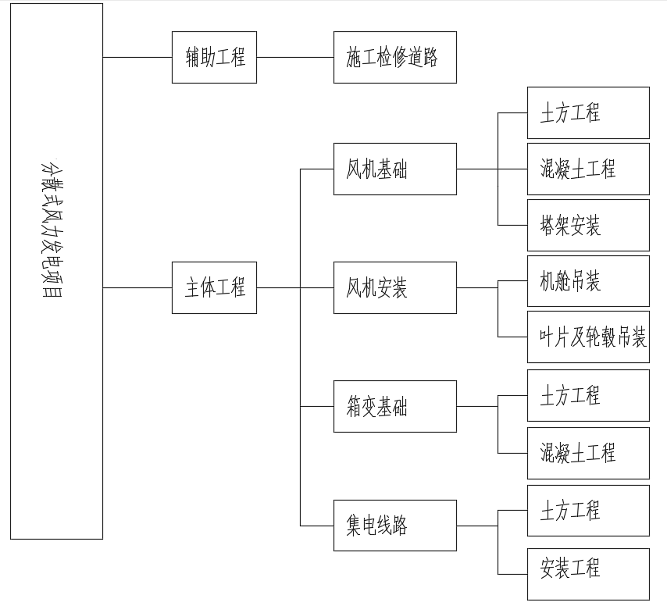
图4-1 项目施工期工艺流程图
- 运营期工艺流程图如下：
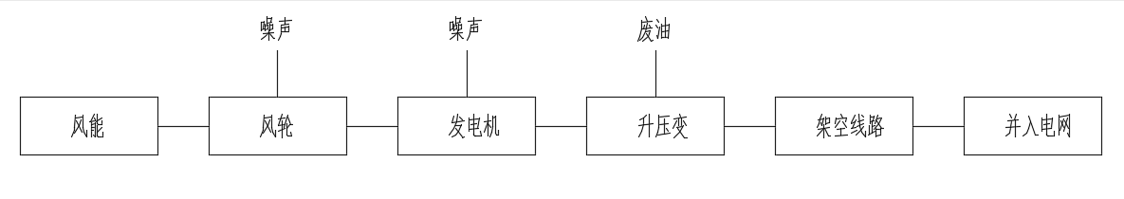
图4-2 项目运营期工艺流程图
本项目实际施工期、运营期工艺与环评内容一致。
工程占地及平面布置（附图）：
实际本项目网1井装机容量为4.5MW，徐30井装机容量为3MW，总装机容量为7.5MW，具体坐标如下：
表4-5 风电机组坐标一览表
风机名称 | 坐标 |  | 与环评一致性
 | 经度 | 纬度
网1井 | 119°44′46.730″ | 32°39′14.290″ | 一致
徐30井 | 119°45′48.350″ | 32°38′59.580″ | 一致
各风电场占地情况如下：
表4-6 风电机组占地情况一览表
风机名称 | 占地（m²） |  | 与环评一致性
 | 环评阶段 | 实际建设阶段
网1井 | 400 | 400 | 一致
徐30井 | 400 | 400 | 一致
项目总平面布置图详见附图2。
工程环境保护投资明细：
本项目环评估算总投资为4900万元，其中环保投资为45万元，占总投资的0.92%；实际建设过程中，项目总投资为3430万元，其中环保投资为40万元，占实际总投资的1.17%，详见表4-7。
本项目预期投资来源于《江苏油田采油一厂网1、徐30井场分散式风力发电项目环境影响报告表》，实际投资额度及明细由建设单位提供，本项目环保投资做到专款专用。
表4-7 工程实际环保投资明细一览表
项 目 |  |  | 环评阶段环保投资（万元） | 实际环保投资（万元）
社会影响 |  | 环境警示标志 | 0.5 | 0.5
施工期治理 | 废水 | 雨布、泥浆沉淀池 | 5 | 4
 | 废气 | 洒水车、挡风板、篷布等防护物资 | 5 | 4
 | 噪声 | 规范施工、夜间高噪声设备禁止作业，采用低噪声设备 | 9 | 9
运营期治理 | 噪声 | 降噪措施费用 | 5 | 4
 |  | 危废处理费用 | 1.5 | 1
生态恢复及水土保持 | 生态植被恢复费用 | 风机及箱变周围生态恢复 | 6 | 5
 |  | 施工检修道路周围生态恢复 | 6 | 6
 |  | 集电线路周围生态恢复 | 2 | 1.5
 | 水土保持费用（不含植被恢复费用） |  | 5 | 5
合 计 |  |  | 45 | 40
项目总投资 |  |  | 4900 | 3430
环保投资占项目总投资的比例 |  |  | 0.92% | 1.17%

与项目有关的生态破坏、污染物排放、主要环境问题及环境保护措施：
- 与项目有关的生态破坏、污染物排放、主要环境问题
1、施工期
（1）生态环境影响
①施工人员、过往车辆、施工挖掘、设备安装过程对地表的扰动及自然植被的破坏，会对周围生态环境产生一定影响；
②施工期土石方的开挖和回填，会造成土壤的侵蚀及水土流失，对周围野生动物栖息地环境造成一定影响；
③本项目在油田原有井场内进行施工，土地利用性质未改变；
④施工噪声会对野生动物造成惊扰。
（2）空气环境影响:建设道路、风机基础、箱变基础等在施工过程中会产生扬尘；
（3）水环境影响:施工废水:
（4）噪声影响:各种机械设备及运输车辆产生噪声;
（5）固体废物:施工期工程弃土弃渣、建筑垃圾、生活垃圾。
2、营运期
（1）废气：营运期无废气产生。
（2）废水：运营期站内巡检人员由中国石化集团江苏石油勘探局有限公司周边站点人员担任，不另外设置污水处理设施，无废水产生。
（3）噪声:主要来源为风力发电机组，项目风力发电机组的噪声大致可以分为两部分，一部分是由齿轮箱和发电机等部件产生的机械噪声，另一部分是桨叶切割空气时产生的空气动力噪声。
（4）固体废物:风电场产生的废润滑油、废变压油。
（5）对野生动物影响
风机运行时产生的噪声对鸟类低飞起到驱赶和惊扰效应，对区内其它动物也会产生不良影响，主要对留鸟有影响，而对候鸟影响较小。评价范围内陆生动物以兔、鼠、麻雀、喜鹊、山雀、蛇、青蛙为主，根据调查，无珍稀保护动物。
（6）风电机组光影及闪烁
风电机组不停地转动的叶片，在白天阳光入射的方向下，投射到附近居民住宅的玻璃窗户上，即可产生闪烁的光影，对居民正常生活产生影响，本项目距离周边居民距离较远，因此产生影响可能性较小。
3、主要环境问题
施工期的场地平整、临时设施搭建、基坑开挖、土石方堆放等活动对土壤产生的扰动导致的水土流失及植被破坏是本项目的主要环境问题，这些问题随着施工结束和植被恢复等水土保持措施的实施而逐渐消失。
- 环境保护措施
1、施工期
项目施工期采取的环保措施主要为
（1）合理布局，已避让保护目标。
（2）施工活动控制在原有井场内，防止破坏原井场之外的植被。
（3）在各项基础的施工中，严格按设计施工，减少了基础的开挖量，施工中开挖的土石方尽量回填利用。
（4）在新建、改建道路时，因地制宜（挖高填低）减少了土石方的开挖量，并将沿路各类施工土方充分利用，减少了施工结束时场地平整的土方量，避免修路大量挖土，减少了因施工对局部植被的破坏。
（5）车辆运输等按规定道路行驶。
（6）建筑垃圾定点堆放，并用篷布进行盖，其中能回用回填的部分尽可能的回用回填，其余不能回用回填的由施工单位清运至弃渣场堆存，未将废弃的建筑材料进行焚烧及随意丢弃。
（7）项目施工期结束后已及时对裸露场地及挖填边坡进行植被恢复。
2、营运期
营运期对环境的影响主要是风机运行噪声，废润滑油、废变压油。
主要采取以下措施：
（1）运营期噪声污染控制措施
①加工、施工工艺和运营维护的精益管理
提高加工工艺和安装精度，同时做好运营维护管理，使齿轮和轴承保持良好的润滑。
②采用弹性连接
为减小机械部件的振动，可在接近力源的地方切断振动传递的途径，如用弹性连接替代刚性连接。
③采用高阻尼材料吸收机械部位的振动能，以降低振动噪音。
在采取上述降噪措施后，本项目风机周边所有环境敏感点处噪声预测值能满足《声环境质量标准》（GB3096-2008）的1类标准限值，对环境保护目标影响较小。
（2）固废
本项目暂未有固废产生，后期持续运营过程中设备检修维护时会产生废润滑油，事故状态可能会产生废变压油，根据《国家危险废物名录》（2021年版），废润滑油以及废变压油均属于危险废物，产生后由中国石化集团江苏石油勘探局有限公司委托相关有资质危废单位进行收集处置。
[贮存场所污染防治措施]
本项目危险废物拟收集暂存于危废暂存库内。
本项目在每个风电场各建设5m²危废暂存库，用于收集暂存本项目产生的危险废物。拟建项目危废最大暂存周期约为1年，单个危废库最大储存量为2.6t（包含废润滑油以及废变压油），每平方储存固废量约1.6吨，单个危废库占地面积约为5m²。
本项目实施后，所涉及危险废物贮存场所基本情况见表4-8。
表4-8 建设项目危险废物贮存场所基本情况表
序号 | 贮存场所名称 | 危险废物基本情况 |  |  |  |  | 位置 | 占地面积  （m²） | 贮存方式 | 贮存  能力 | 贮存  周期
 |  | 危险废物名称 | 危险废物类别 | 危险废物代码 | 环评最大贮存量 | 实际贮存量
1 | 网1风电场危废暂存库 | 废润滑油 | HW08 | 900-214-08 | 0.5t | 0t | 小纪镇纪富路荒墒沟附近 | 5 | 桶装 | 8t | 一年
2 |  | 废变压油 | HW08 | 900-220-08 | 1.8t | 0t
3 | 徐30风电场危废暂存库 | 废润滑油 | HW08 | 900-214-08 | 0.5t | 0t | 小纪镇高庄路高庄西桥附近 | 5 | 桶装 | 8t | 一年
4 |  | 废变压油 | HW08 | 900-220-08 | 1.8t | 0t
注释：实际上危废尚未产生。

图4-1 网1风电场危废暂存库标识标牌
图4-2 徐30风电场危废暂存库标识标牌
- 事故油池
本项目2个风电场分别设置1台4800KVA（网1井）、3300KVA（徐30井）升压变压器，4800KVA升压变压器的矿物油大约3t，3300KVA升压变压器的矿物油大约2.5t，矿物油的密度按照0.8t/m³计算，共计约合6.875m³的矿物油，再按照最大一个油箱60%的容量来设计，事故油池的容量约2.25m³，因此，各事故油池按照5m³来设计可以满足事故状态下对废矿物油的应急收集，容量的设置是合理可行的。
图4-3 网1风电场事故油池
图4-4 徐30风电场事故油池

表5 环境影响评价回顾
环境影响评价的主要环境影响预测及结论（生态、声、大气、水、振动、电磁、固体废物等）：
一、环境影响评价的主要环境影响预测
1、噪声
风力发电机组在运转过程中产生的噪声来自于叶片扫风的空气动力噪声和机组内部机械运转的机械噪声。其中以发电机组内部的机械噪声为主。
本期新建的单个风电场采用单机容量分别为4.5MW（网1井）、3MW（徐30井）的风机，营运期噪声主要为风机运转产生的噪声。根据可行性研究报告提供的资料，本工程典型风机声功率级的范围在90~105dB（A）之间，按最大声功率级105dB（A）折算1米处声压级为95dB（A），由于各风力发电机组相距较远，两台或两台以上风机的噪声叠加影响很小，因此可以只考虑单台风机的噪声影响。风机考虑单个声源噪声（源强按最大声功率级105dB（A）计算，预测点高1.5m），风机一般工况下运行负荷低于50%，本次环评根据最大工况进行预测。
经预测计算，各风电场噪声至距风机300米处，已达到1类区域夜间环境噪声标准（45dB）环境噪声。大多数鸟类对运动物体、噪音具有较高的敏感性，风机叶片的高速旋转和风机的噪声会迫使鸟类选择回避，由此将减小鸟类的活动范围，导致其栖息地和觅食地的减少。普通鸟类，如喜鹊等，对噪声适应性较强，则可能伴随人为活动的增加而增加。
根据预测，本项目风机在所有环境敏感点处噪声贡献值叠加背景值后均能达到《声环境质量标准》（GB3096-2008）的1类标准，对环境保护目标影响较小。因此，本工程运行期不会对附近村庄产生明显噪声影响。
2、固废
本项目产生的固体废物主要为废润滑油以及废变压油。
（1）废润滑油
风力发电场运行期，因风力发电机故障检修时，产生极少量废油，废油主要为风力发电机润滑油。风力发电机润滑油循环使用，检修过程中仅进行少量的补加工作，一般废润滑油产生量约500kg/a台，本项目废润滑油的总产生量为1t/a，收集后在危废库暂存。
（2）废变压油
本项目升压变压器为了绝缘和冷却的需要，其外壳内装有变压器油，该变压器油属于矿物油，其主要成份为烷烃、环烷烃、芳香烃等碳氢化合物组成的混合物。当主变压器发生事故时，会产生事故油污水，产生量约1.8t/台（注:废变压油仅在发生事故时产生，若当年未发生事故，则当年废变压油年产量为0）。
二、结论
1、项目概况
根据《集团公司上游企业新能源业务发展2020年工作方案》的工作要求，江苏油田成立了新能源项目工作小组，全面排查、梳理油田油水井场站，根据项目可行性方案分析，选定扬州江都区网1井、徐30井，建设分散式风力发电项目。
本项目网1井装机容量为4.5MW，徐30井装机容量为3MW，总装机容量为7.5MW，分别采用一台单机容量为4500kW、3000kW的风电机组。风电场年等效满负荷小时数2800h（网1井）、2618h（徐30井），施工人数30人，施工时间：7点~19点，施工周期约10个月；项目运营定员2人（巡查），年工作时间2800h，班次1次/天，2小时/每班次。
2、环境质量现状
（1）环境空气
本项目所在区域属于空气质量不达标区域。根据《市政府办公室关于印发扬州市2022年大气、水、土壤污染防治工作计划和农村生活污水治理工作方案的通知》（扬府传发[2022]29号），在落实大气污染防治措施的情况下，区域环境空气质量可以得到改善。
（2）地表水环境
本项目附近主要河流为三阳河，根据扬州市江都生态环境局网站公布的《2022第一季度扬州市江都区地表水监测结果统计表》，三阳河的各监测断面所测因子均未超过《地表水环境质量标准》（GB3838-2002）III类标准。
（3）声环境
扬州力舟环保科技有限公司于2022年8月8日在项目各风电场地四周设置噪声监测点4个，各场界昼夜间噪声均满足《声环境质量标准》（GB3096-2008）中的1类标准。
3、污染物排放情况
（1）废水
本项目无废水外排。
（2）废气
本项目无废气产生。
（3）固废
本项目固废综合处置率100%。
4、环境影响分析
（1）施工期环境影响分析
①废气：施工期建筑粉尘和道路扬尘对施工场地周边地区有一定不利影响，这些不利影响是偶然的、短暂的、局部的，也是施工中不可避免的，由于建筑粉尘及扬尘沉降较快，只要采取有效措施并加强管理，则其影响范围一般仅局限于施工场地的周边地带，且将随施工的结束而消失。
②废水：施工期废水主要有施工废水和生活污水，施工人员生活污水经化粪池处理后用于周边农肥；施工废水经收集、沉淀处理后回用于冲洒地面和砂石水泥搅拌，可减轻施工期废水对周围环境的影响。
③噪声：本工程施工作业绝大部分安排在昼间，通过分析可知，通过距离衰减作业，本项目噪声满足《建筑施工场界环境噪声排放标准》(GB12523-2011)要求，对周边环境影响很小。
④固体废物：项目施工期将产生一定数量的弃土和生活垃圾。项目设置的弃土场能够满足本项目弃土堆放需求。项目生活垃圾统一收集及时委托环卫部门处理，不会对环境产生明显影响。
⑤生态环境：项目施工过程中对植被和动物有一定的影响面，项目通过加强管理、选用低噪环保型生产设备来降低施工期对生态环境的影响。
（2）运营期环境影响分析
①噪声：本项目运营期噪声主要来自于机组内部的机械噪声，通过分析可知，本项目经距离衰减后，最近居民点出噪声值可满足《声环境质量标准》（GB3096-2008）中的1类标准。
②固体废物：项目运营期固体废物主要为废润滑油以及废变压油。在各风电场内危废库暂存后委托有资质单位进行处置。
5、总结轮
从环境保护角度分析，中国石化集团江苏石油勘探局有限公司在江苏省扬州市江都区小纪镇徐庄村、竹墩村、富南村进行江苏油田采油一厂网1、徐30井场分散式风力发电项目具有环境可行性。

各级环境保护行政主管部门的审批意见（国家、省、行业）：
本项目对照扬州市生态环境局对本项目的审批意见（扬环审批[2022]04-74号）落实情况如下：
表5-1 环评审批意见落实情况表
环评批复要求 | 落实情况
一、本项目拟投资4900万元(其中环保投资45万元)，建设地点位于扬州市江都区小纪镇纪富路荒墒沟附近网1井场、小纪镇高庄路高庄西桥附近徐30井场,网1井场装机容量为4.5MW徐30井场装机容量为3MW，并建设配套工程。项目建设过程中涉及电磁辐射等相关内容,需提请资质单位进行专项环境影响评价并经批准后，方可开工建设。根据《报告表》评价结论，在全面落实各项生态环境保护措施和事故风险防范措施，确保各项污染物能够做到达标排放且符合总量控制要求，环境影响能够得到减缓和控制的前提下，该项目建设具有环境可行性。结合本项目环境影响评价行政许可公示意见反馈情况，在项目选址在符合城市总体规划、土地利用规划等其他相关法定规划的前提下，我局原则同意《报告表》评价结论。 | 已落实，本项目建设位置、规模均未变动，且选址位于企业原有井场内部，因此符合城市总体规划、土地利用规划等其他相关法定规划要求。
二、你单位应严格落实生态环境保护主体责任，并对《报告表》的内容和结论负责。在项目建设和运行中应认真落实《报告表》提出的各项污染治理及风险防范措施，重点做好以下工作:  (一)施工废水经处理后回用，严禁施工期废水直接排入地表水体，施工扬尘按《扬州市扬尘污染防治管理暂行办法》(市政府令第90号)落实防治措施，施工噪声排放须符合《建筑施工场界环境噪声排放标准》(GB12523-2011)。  (二)合理风电场场区布置，选用低噪声设备，落实噪声控制措施。厂界噪声执行《工业企业厂界环境噪声排放标准》(GB12348-2008)中1类标准。项目建成投运后，须加强设备的运营和维护，并按照《报告表》相关要求开展跟踪监测，确保周边敏感点声环境质量符合相应功能区标准。  (三)遵循“资源化、减量化、无害化”原则，落实各类固体废物收集、处置和综合利用措施。按照危险废物规范化管理的要求严格执行危险废物的各项法规和标准。生产过程中产生的固体废弃物做到分类收集、规范贮存、安全处置。  (四)噪声卫生防护距离。以外侧的风机基座为起点，水平距离 300米范围内为噪声防护距离，防护距离内不得存在居民等环境敏感目标。  (五)加强施工结束后的路面平整及恢复工作，对临时占地弃料场及时进行土地平整和植被恢复,做到工完、料尽、场地清。运营期满后须依法依规办理相关手续，否则拆除所有设备并对场地实施生态修复。 | 已落实，（一）施工废水均经处理后回用，不外排。  （二）本项目设备均选用低噪声设备，各风电场厂界噪声能达到《工业企业厂界环境噪声排放标准》(GB12348-2008)中1类标准，周边敏感点噪声能满足《声环境质量标准》（GB3096-2008）1类标准。  （三）本项目暂无危险废物产生，后期产生后在风电场危废库暂存，之后统一交由资质单位进行处置，各风电场分别设置5㎡危废库。  （四）本项目各风电场以外侧的风机基座为起点，水平距离300米范围内无居民点等环境敏感目标。  （五）本项目施工结束后对临时占地弃料场及时进行了土地平整和植被恢复工作。
三、本项目环保设施必须与主体工程同时设计、同时施工、同时投入使用。项目竣工后，你单位应当按照国务院生态环境主管部门规定的标准和程序，对配套建设的环境保护设施进行验收，编制验收报告，并依法向社会公开验收报告。你单位应加强环境管理制度建设,定期开展六类环保设施安全检查，严防环境安全事故发生。扬州市江都生态环境综合行政执法局负责本项目现场环境监管。 | 已落实，企业已加强环境管理制度建设，定期开展六类环保设施安全检查。
四、你单位须依据相关法律、法规办理其他各项行政许可及相关手续，在获得相关部门的批准后,依法依规进行建设与运营.并严格落实相关部门的各项管理要求与规定。 | 已落实，相关部门许可见附件。
五、你单位应按照《建设项目环境影响评价信息公开机制方案》(环发[2015]162号)和《环境影响评价公众参与办法》(生态环境部令第4号)建立环评信息公开机制，高度关注并妥善解决公众反映的本项目有关环境问题，履行好社会责任和环境责任。 | 已落实，企业暂未收到公众反映的本项目有关环境问题。
六、本项目环境影响评价文件经批准后,项目的性质、规模、地点、采用的生产工艺或者防治污染、防止生态破坏的措施发生重大变动的，你单位应当重新报批建设项目的环境影响评价文件本项目环境影响评价文件自批准之日起超过五年，方决定该项目开工建设的，其环境影响评价文件应当报原审批部门重新审核。 | 已落实，本项目不涉及重大变动。

表6 环境保护措施执行情况
阶段  项目 |  | 环境影响报告表及审批文件中要求的环境保护措施 | 环境保护措施的落实情况 | 措施的执行效果及未采取措施的原因
设计阶段 | 生态影响 | 不涉及 | / | /
 | 污染影响 | 不涉及 | / | /
 | 社会影响 | 不涉及 | / | /
施工期 | 生态影响 | - 规范施工活动；降低对附近鸟类的影响；  - 加强水生态的动态监测，完善管理制度。 | 已落实：  - 未新增施工用地范围，对施工人员进行培训，规范施工活动；对周边鸟类影响较小。  - 施工期未对周边水生态环境造成不利影响。 | /
 | 污染影响 | 施工废水经处理后回用，严禁施工期废水直接排入地表水体，施工扬尘按《扬州市扬尘污染防治管理暂行办法》(市政府令第90号)落实防治措施，施工噪声排放须符合《建筑施工场界环境噪声排放标准》(GB12523-2011)。 | 已落实：  施工期废水主要有施工废水和生活污水，施工人员生活污水经化粪池处理后用于周边农肥；施工废水经收集、沉淀处理后回用于冲洒地面和砂石水泥搅拌，不外排；施工扬尘按《扬州市扬尘污染防治管理暂行办法》(市政府令第90号)落实防治措施；施工噪声满足《建筑施工场界环境噪声排放标准》(GB12523-2011)要求。 | /
 | 社会影响 | 施工过程中加强管理，做到文明施工，未产生扰民现象。 | 已落实：  未产生扰民现象，未收到周边居民投诉。 | /
运行期 | 生态影响 | 植被恢复，种植绿化；进行水生态影响的监测调查。 | 已落实：  施工结束后已及时对风机平台进行植被恢复，选用了当地物种进行恢复；及时对周边生态环境进行监控。 | /
 | 污染影响 | （1）合理风电场场区布置，选用低噪声设备，落实噪声控制措施。厂界噪声执行《工业企业厂界环境噪声排放标准》(GB12348-2008)中1类标准。项目建成投运后，须加强设备的运营和维护，并按照《报告表》相关要求开展跟踪监测，确保周边敏感点声环境质量符合相应功能区标准。  （2）遵循“资源化、减量化、无害化”原则，落实各类固体废物收集、处置和综合利用措施。按照危险废物规范化管理的要求严格执行危险废物的各项法规和标准。生产过程中产生的固体废弃物做到分类收集、规范贮存、安全处置。  （3）噪声卫生防护距离。以外侧的风机基座为起点，水平距离 300米范围内为噪声防护距离，防护距离内不得存在居民等环境敏感目标。  （4）加强施工结束后的路面平整及恢复工作，对临时占地弃料场及时进行土地平整和植被恢复,做到工完、料尽、场地清。运营期满后须依法依规办理相关手续，否则拆除所有设备并对场地实施生态修复。 | 已落实：  （1）本项目设备均选用低噪声设备，各风电场厂界噪声能达到《工业企业厂界环境噪声排放标准》(GB12348-2008)中1类标准，周边敏感点噪声能满足《声环境质量标准》（GB3096-2008）1类标准。  （2）本项目暂无危险废物废物产生，后期产生后在风电场危废库暂存，之后统一交由资质单位进行处置，各风电场分别设置5㎡危废库。  （3）本项目各风电场以外侧的风机基座为起点，水平距离300米范围内无居民点等环境敏感目标。  （4）本项目施工结束后对临时占地弃料场及时进行了土地平整和植被恢复工作。 | /
 | 社会影响 | / | / | /

表7 环境影响调查
施工期 | 生态影响 | （1）工程占地影响分析  本工程临时占地主要为弃土临时堆场等，弃土堆场位于原石油勘探井场内，不占用其他用地，原石油勘探井场属于工业用地，影响较小。企业应加强施工期的管理，严禁随意扩大占压面积；在施工结束后及时进行了场地的清理和平整，对堆放的渣土、建筑垃圾进行了及时清运、规范处置。  （2）对水生生态的影响  本项目施工区域生产废水均统一处理，不外排。因此，未对周边水生生态产生不利影响。  （3）植被及植物多样性影响  本项目处于小纪镇周边，在此生长的植物也多为当地常见植物，群落类型在评价区内广泛分布，群落中受影响的优势物种也是评价区的常见种。区域植被类型较少，主要分布于河道两旁，对该地区的植物多样性贡献较少，所以本项目施工不会导致评价区的植被类型和植物物种的消失。  综上所述，本项目施工期对周边生态影响较小。  网1点  徐30  图7-1 施工期后道路现状
 | 污染影响 | 废气：施工工地设置了围挡，对施工道路及时进行清扫，运输车辆采取苫布遮盖，防止散落，施工过程中加强了对各种机械设备的保养，优化了施工工艺、施工工序和施工时间;施工时采取了洒水降尘措施。施工期有效抑制扬尘，降低尾气排放影响。  废水：施工工地建设临时隔油沉淀池，施工废水处理后回用；定点冲洗车辆；注重机械设备的保养；施工人员生活污水经化粪池处理后用作周边农肥，不外排，因此对周边地表水环境影响较小。  噪声：施工机械设备减振降噪；按照环评要求对严格执行施工作业时间，高噪声作业在白天进行；强化施工管理。施工期最大限度地减少施工噪声的影响。  固废：生活垃圾定点收集后定期运往附近垃圾中转站，由当地环卫部门统一处理。按照环评要求对建筑垃圾进行了处理，土石方挖填平衡，目前风电场内无遗留建筑垃圾。施工期固废全部妥善处置，不外排。  施工期环境影响已结束。
 | 社会影响 | /
运行期 | 生态影响 | 本项目所在地地势平坦，运营期用地范围位于中国石化集团江苏石油勘探局有限公司废弃井场内，不另外新增用地。  该地区无珍稀动植物资源，据现场勘探，不在鸟类的重要栖息地和迁徙通道范围内。  企业建立了环境管理制度，规定了巡检路线，不会对巡检路线以外植被碾压。在景观影响上，项目建成后各风机组合在一起构成了一个美观、独特的人文景观，这种景观具有群体性、可观赏性，可以反映人与自然界结合的完美性。
 | 污染影响 | 废气：项目营运后无废气产生。  废水：项目各风电场均由中国石化集团江苏石油勘探局有限公司安排人员巡检。项目营运后不产生及排放废水。  噪声：设备选型时选用低噪声设备；风电机组采用隔音防震型电机、减噪型变速齿轮箱、减速叶片和阻尼材料减振隔声等措施;定期对风机进行维护和检修，使其处于良好的运行状态；项目300m防护距离内无敏感目标。项目营运后对周边声环境影响较小。  固废：项目运行期产生的固废主要为废变压油以及废润滑油，在风电场危废库收集暂存后，交由资质单位进行处置，各风电场分别设置5㎡危废库。  光污染：本项目风力发电机排布在风电场区域内。由于风力发电机设备高度较大，在日光照射下会产生较长阴影，如果阴影投射在居民房屋上，会对居民的日常生活产生干扰和影响，本项目风力发电机高度分别为130m（网1井）、140m（徐30井），最近居民区为距徐30井EN方向387m远的高庄1组，远超于风力发电机阴影长度，因此，项目运营期间不会对附近居民生活产生光影响。  综上所述，项目营运后对周边居民区影响较小。
 | 社会影响 | 项目对社会环境产生一定积极影响；利用风能资源发电，取之不尽，用之不竭，可实现一次能源消耗的有益补充，对促进当地经济和社会的发展具有重要意义。有利于解决地区电力供应矛盾，调整电源结构，实现可再生能源与电网及其他电源的协调发展调整。

表8 环境质量及污染源监测（附监测图）
项目 | 监测时间  监测频次 | 监测点位 | 监测项目 | 监测结果分析
生态 | / | / | / | /
水 | / | / | / | /
气 | / | / | / | /
声 | 监测时间:2023.7.13-2023.7.14；  监测频次:昼夜各一次，连续两天 | 各风电场厂界四周及最近敏感点 | 等效A声级Leq(A) | 各风机最近居民点声环境质量现状均能满足《声环境质量标准》（GB3096-2008）中1类标准限值要求。
电磁、振动 | / | / | / | /
其他 | / | / | / | /
噪声监测结果分析：
1、监测工况
验收监测期间，项目设施全部启用，且正常运行，2台风机组均正常运转。
2、监测环境条件
天气情况：多云、温度：31℃、风向：西南风、风速：0.6m/s。
3、监测频次
昼夜各一次，连续两天。
4、监测点位
各风电场厂界四周及最近敏感点。如下图所示：
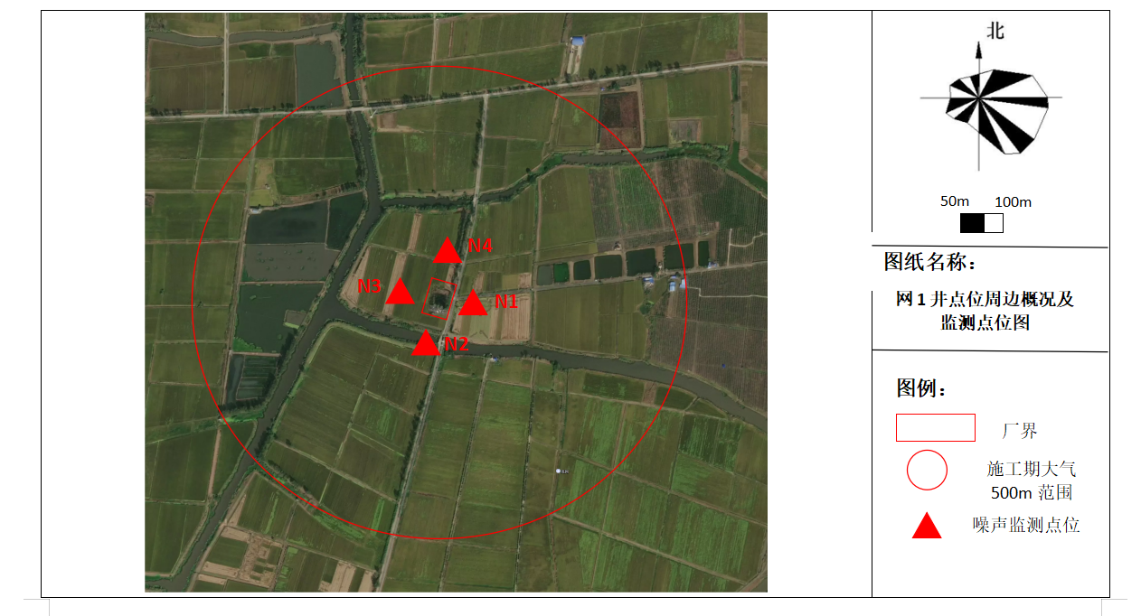
图8-1 网1井点位周边概况及监测点位图
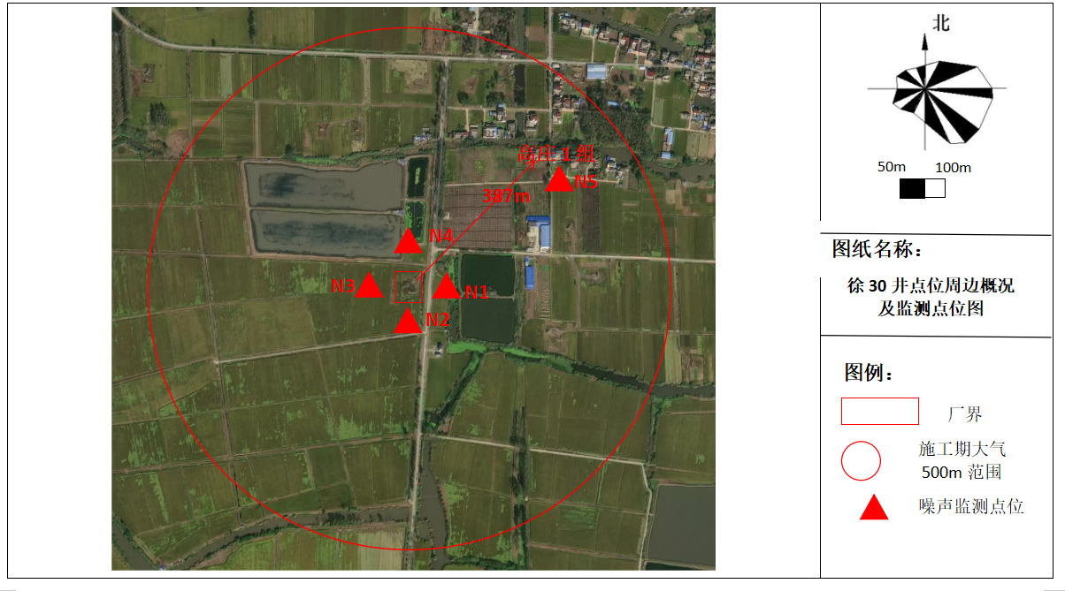
图8-2 徐30井点位周边概况及监测点位图
5、监测结果
表8-1 噪声监测结果一览表
点位编号 | 监测点位 | 监测时间 | 昼间（dB(A)） | 夜间（dB(A)） | 标准值  昼/夜（dB(A)） | 是否达标
N1 | 网1点厂界东 | 2023.7.13 | 52.1 | 41.9 | 55/45 | 是
 |  | 2023.7.14 | 50.0 | 40.8 | 55/45 | 是
N2 | 网1点厂界南 | 2023.7.13 | 52.4 | 41.5 | 55/45 | 是
 |  | 2023.7.14 | 52.5 | 38.7 | 55/45 | 是
N3 | 网1点厂界西 | 2023.7.13 | 49.9 | 42.2 | 55/45 | 是
 |  | 2023.7.14 | 52.0 | 41.6 | 55/45 | 是
N4 | 网1点厂界北 | 2023.7.13 | 50.8 | 40.5 | 55/45 | 是
 |  | 2023.7.14 | 51.8 | 41.8 | 55/45 | 是
N5 | 徐30点厂界东 | 2023.7.13 | 51.5 | 39.3 | 55/45 | 是
 |  | 2023.7.14 | 50.9 | 39.4 | 55/45 | 是
N6 | 徐30点厂界南 | 2023.7.13 | 52.7 | 40.6 | 55/45 | 是
 |  | 2023.7.14 | 48.7 | 40.5 | 55/45 | 是
N7 | 徐30点厂界西 | 2023.7.13 | 52.5 | 41.1 | 55/45 | 是
 |  | 2023.7.14 | 50.8 | 41.5 | 55/45 | 是
N8 | 徐30点厂界北 | 2023.7.13 | 51.6 | 41.0 | 55/45 | 是
 |  | 2023.7.14 | 51.4 | 41.1 | 55/45 | 是
N9 | 徐30点387m敏感目标 | 2023.7.13 | 52.1 | 40.3 | 55/45 | 是
 |  | 2023.7.14 | 51.5 | 40.7 | 55/45 | 是
由上表可知，本项目厂界噪声均能满足《工业企业厂界环境噪声排放标准》(GB12348-2008)中1类标准，周边敏感点噪声均能满足《声环境质量标准》（GB3096-2008）1类标准。

表9 环境管理状况及监测计划
环境管理机构设置（分施工期和运行期）：
1、施工期环境管理
本着“谁污染谁治理”的原则，本工程建立了以建设单位为责任主体的环境管理体系，基本运行机制是：编制上属于建设单位的1个部门，工作上服务于本工程建设，同时注重协调好工程所在地环保部门的关系。在建设单位内部运行管理上，由建设单位专门部门负责，对于工程建设过程中所产生的环境问题建立报告制度，并及时得到处理，使环境问题得到有效控制，能接受国家和地方环保部门的监督检查。
为确保本项目施工期各项环保措施的落实，项目建设期环境管理实施如下:
（1）加强环境监督与管理，环境管理人员深入施工现场，监督环保措施的实施;
（2）实现环境保护目标责任制，结合本工程招投标承包体制，把环境保护落实到整个施工过程中;
（3）开展施工期环境监理，环境监理的主要任务包括:对工程承包商的监理，监督其全面履行环保项目合同的执行情况，及时处理环保的有关问题;对环保各项工程的施工进行现场监理，包括设施设备、材料和建筑与安装、调试与运行以及维护等;编制工程监理报表，并定期汇报:协助建设单位处理索赔及各类社会、自然等方面出现的问题;负责环境监测、调查资料的整理、归档。
2、运行期环境管理
根据项目所在区域的环境特点，建设单位已设置环境管理部门，配备相应专业的管理人员。环保管理人员应在各自的岗位责任中明确所负的环保责任，并加强日常环保管理。环境管理的职能为:
（1）制定和实施各项环境管理计划。
（2）建立风电场、生态环境现状数据档案。
（3）掌握项目所在地周围的环境特征和重点环境保护目标情况。建立环境管理和环境监测技术文件，包括:污染源的监测记录技术文件:污染控制、环境保护设施的设计和运行管理文件；导致严重环境影响事件的分析报告和监测数据资料等。
（4）检查治理设施运行情况，及时处理出现的问题，保证治理设施的正常运行。
（5）定期巡查风电场周围，特别是各环境保护对象，保护生态环境不被破坏，保证保护生态与工程运行相协调。
（6）协调配合上级生态环境主管部门所进行的环境调查、生态调查等活动。

环境检测能力建设情况：
本项目不属于污染类建设项目，可不设专职的环境监测机构和人员，其环境监测工作委托当地有资质的监测单位进行。
环境影响报告表中提出的监测计划及落实情况：
1、环境影响报告表中提出的监测计划
根据《排污单位自行监测技术指南总则》（HJ819-2017），制定企业日常监测计划，监测计划主要包括污染源监测以及环境质量监测，结合项目污染特点和项目区环境现状，运营期环境监测重点是噪声，定期委托有资质单位进行监测，以便连续、系统地观测项目建设前后环境因子的变化及其对当地环境的影响，验证环境影响评价结论。
表9-1 风电场噪声监测计划
编号 | 监测位置 | 监测项目 | 频次 | 执行标准
N1-N4 | 网1点厂界 | Leq（A） | 每季度一次 | 《工业企业厂界环境噪声排放标准》（GB12348-2008）1类标准
N5-N8 | 徐30点厂界
N9 | 徐30点387m高庄1组 |  |  | 《声环境质量标准》（GB3096-2008）1类标准
2、落实情况
已落实，本项目现属于试运行阶段，现第一季度噪声监测已进行监测，具体见附件。

环境管理状况分析与建议：
根据调查，项目的环境管理状况如下:
1、建设前期:
企业在建设前期取得了扬州市行政审批局《关于江苏油田采油一厂网1、徐30井场分散式风力发电项目核准的批复》(扬行审投资发[2022]131号)，2022年9月7日扬州市自然资源和规划局江都分局出具《关于江苏油田采油一厂网1、徐30井场分散式风力发电项目规划意见》，2022年9月13日江都区维稳办出具《江苏油田采油一厂网1、徐30井场分散式风力发电项目社会稳定风险评估报告的备案意见》（扬江稳评办[2022]50号)、2022年8月23日民航江苏监管局出具《关于江苏油田采油一厂网1、徐30井场分散式风力发电项目净空审核意见》(民航苏监局函[2022]143号）等相关手续。
2、施工期:
本项目在施工设计文件中详细说明施工期应注意的环保问题，严格要求施工单位按设计文件施工，满足环境保护“三同时”要求。
施工期环境管理的职责和任务如下:
贯彻执行国家的各项环保方针、政策、法律法规和各项规章制度；制定工程施工中的环保计划，负责淹工过程中各项环保措施实施的监督和日常管理；收集、整理、推广和实施工程建设中各项环境保护的先进经验和技术；组织施工人员进行施工活动中应遵循的环保法规、知识的培训，提高全体员工文明施工的认识和能力；在施工计划中尽量避免影响当地居民生活环境，保护生态和避免水土流失，合理组织施工以减少临时施工用地;做好施工中各种环境问题的收集、记录、建档和处理工作；监督施工单位在施工工作完成后的生态恢复，水保设施、环保设施等各项保护工程的落实；项目竣工后，将各项环保措范落实完成情况上报当地环保和水利主管部门。
建设方在施工期间有专人负责环境管理工作，对施工中的每一道工序都严格检查是否满足环保要求并不定期地对施工点进行监督抽查。整个施工期中未发生环境污染事故，对环境的影响也经采取的环呆措施得到了较大的削减，未对周围环境造成不良影响，施工期的环境管理措施是有效的。
3、营运期:
营运期环境管理的职责和任务如下:
制定和实施各项环境管理计划；组织和落实项目营运期的环境监测、监督工作，委托有资质的单位承担本项目的环境监测工作;掌握项目所在地周围的环境特征和重点环境保护目标情况，建立环境管理和环境监测技术文件，做好记录、建档工作。技术文件包括污染控制、不境保护措施的设计和运行管理文件；导致严重环境影响事件的分析报告和监测数据资料等。检查治理设施运行情况，及时处理出现的问题，保证设施的正常运行；定期巡查环境保护对象，保护生态环境不被破坏，保证生态保护与工程运行相协调；协调配合上级环保主管部门所进行的环境调查、生态调查等活动。
通过上述分析，企业环境管理较为规范，较好地执行了建设项目环境保护管理的各项要求。
建议：
建设单位加强项目运行期的环境管理与风险防范，进一步做好环境保护宣传工作。

表10 调查结论及建议
调查结论及建议：
一、工程概况
江苏油田釆油一厂网1、徐30井场分散式风力发电项目中网1井位于扬州市江都区小纪镇纪富路荒墒沟附近，徐30井位于扬州市江都区小纪镇高庄路高庄西桥附近。本项目网1井装机容量为4.5MW，徐30井装机容量为3MW，总装机容量为7.5MW，分别采用一台单机容量为4500kW、3000kW的风电机组。
本项目实际总投资为3430万元，其中环保投资为40万元，占实际总投资的1.17%。本项目工程于2022年12月开工建设，2023年4月建成并投运。
二、工程变动情况
本项目环评拟安装两台风力发电机组，网1井装机容量为4.5MW，徐30井装机容量为3MW，总装机容量为7.5MW，实际建设情况与环评一致，未发生变动。
三、建设项目环境影响评价执行情况
项目执行了环境影响评价制度和环保“三同时”制度，建设与环保配套设施同时设计、同时施工并同时投产使用。2022年10月，江苏卓环环保科技有限公司编制完成《江苏油田采油一厂网1、徐30井场分散式风力发电项目环境影响报告表》；2022年10月12日，扬州市生态环境局以《中国石化集团江苏石油勘探局有限公司江苏油田采油一厂网1、徐30井场分散式风力发电项目环境影响报告表的批复》（扬环审批[2022]04-74号），对本项目进行了环评批复。
本项目具体建设时仅井场内新增了光伏区域，其他建设内容均与环评要求一致。
四、验收监测结论
根据监测结果可知，本项目各风电场厂界与最近居民点昼间噪声监测值为48.7~52.7dB(A)，夜间为38.7~42.2dB(A)，各厂界噪声均能满足《工业企业厂界环境噪声排放标准》(GB12348-2008)中1类标准，各最近居民点声环境质量现状均能满足《声环境质量标准》（GB3096-2008）中1类标准限值要求。
五、验收调查结论
1、污染防治措施落实情况
对于提出的各项环保措施和对策，在本项目施工期和运行均已落实。本项目施工期和运行期采取了一系列环保措施，降低了项目建设对生态环境、大气环境、水环境等的影响;对各级环保主管部门批复意见中提出的环保措施基本予以落实，能够达到预期的治理效果。
2、生态保护措施落实情况
建设单位已按环评文件及环评批复要求做好了风机平台整治以及其他临时占地生态恢复工作相关防范措施。
六、环境影响调查结论
1、施工期
（1）生态环境影响调查结论
建设单位已完成了风机平台整治以及其他临时占地生态恢复工作。
（2）环境空气影响调查结论
施工期对大气环境造成的污染，主要来源于土石方开挖回填、车辆运输过程产生的扬尘。项目施工期采取了围闭施工的方式，对施工场地洒水、喷淋，对工程运输车辆出场地时均进行清洗并采用封盖运输物料。项目施工期未对该区域大气环境产生明显的影响。
（3）水环境影响调查结论
根据调查，施工工地建设临时隔油沉淀池，施工废水处理后回用；定点冲洗车辆；注重机械设备的保养；施工人员生活污水经化粪池处理后用作周边农肥，不外排，因此对周边地表水环境影响较小。
（4）声环境影响调查结论
项目施工期噪声主要来源于施工机械和运输车辆产生的噪声，主要施工机械包括:挖掘机、搅拌机、振捣棒、混凝土运输车、推土机、冲击钻、空压机、电焊机等。
施工期噪声主要为挖掘机、起重机、搅拌机等，运输车辆包括装载机、运输车等机械设备运作时产生的噪声。通过选用低噪声施工机械及施工方式;合理布置施工机械，使哦声源远离居民区；对噪声源进行减震、消声、隔音；合理安排施工时间等措施，施工期产生的噪声未对附近村庄居民产生影响，施工期间无噪声投诉事件。
（5）固体废物环境影响调查结论
施工人员产生的生活垃圾集中收集后及时运至生活垃圾填埋场统一处理。固体废物未对项目所在区域产生明显的环境影响。
2、运营期
（1）大气环境影响调查结论
项目风机发电是利用清洁能源风能进行生产的过程，不产生废气。因此项目运营对大气环境影响较小。
（2）水环境影响调查结论
巡检人员由中国石化集团江苏石油勘探局有限公司进行调配，无生活污水产生。
（3）声环境影响调查结论
各厂界噪声均能满足《风电场噪声限值及测量方法》(DL/T 1084-2008)中1类标准，各最近居民点声环境质量现状均能满足《声环境质量标准》（GB3096-2008）中1类标准限值要求。
（4）固体废物影响调查结论
项目目前无固体废物产生，后期会产生的固废主要为废变压油、废润滑油，废变压油、废润滑油在风电场危废库收集暂存后，交由资质单位进行处置，本项目各风电场分别设置5㎡危废库。
（5）生态影响调查结论
经现场核实与勘查，项目工程完工后，对临时占地进行了平整并进行了植被恢复，对裸露场地及挖填边坡进行了及时的绿化和植被恢复。
（6）风电机组光影及闪烁影响调查
本项目风力发电机高度分别为130m（网1井）、140m（徐30井），最近居民区为距徐30井EN方向387m远的高庄1组，远超于风力发电机阴影长度，因此，项目运营期间不会对附近居民生活产生光影响。
七、竣工验收总结论
综上所述，江苏油田采油一厂网1、徐30井场分散式风力发电项目环境保护手续齐全，依法履行了环境影响报告表的审批程序和要求，执行了环境保护“三同时”管理制度，落实了环境影响报告表及其审批文件中提出的污染防治和生态保护措施，因而从环境保护角度来衡量，该工程具备竣工验收的条件。
八、建议
（1）加强噪声设备的维护保养，减小噪声对周围环境的影响;
（2）进一步完善环保管理制度和环境管理档案，使环保管理工作规范化。

附图1 ——项目地理位置图
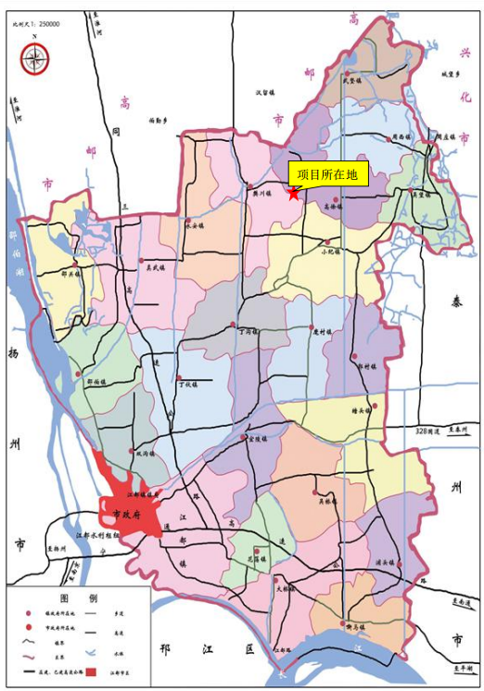

附图2——项目平面布置图--施工期（与环评阶段一致）
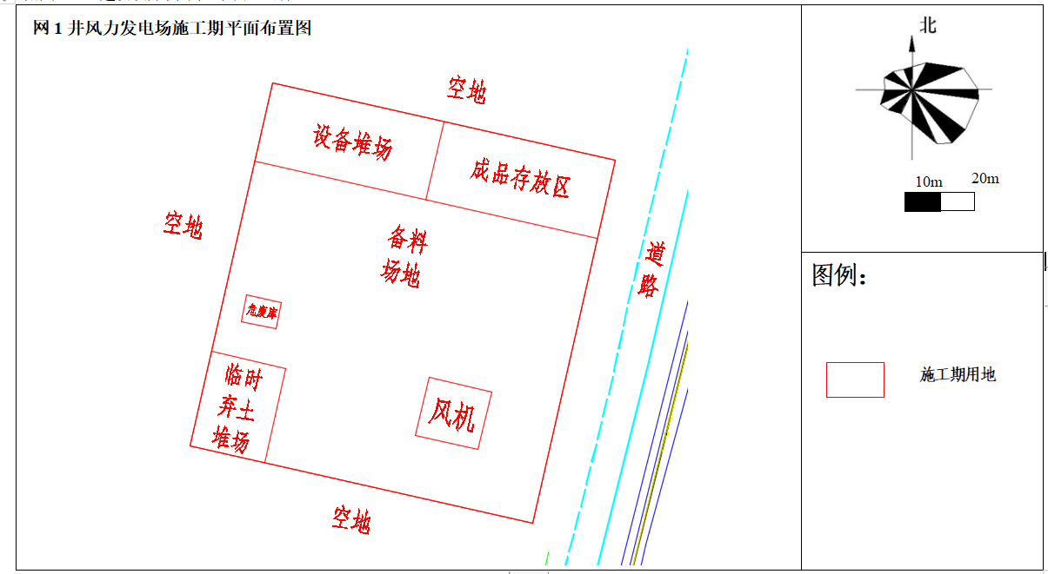
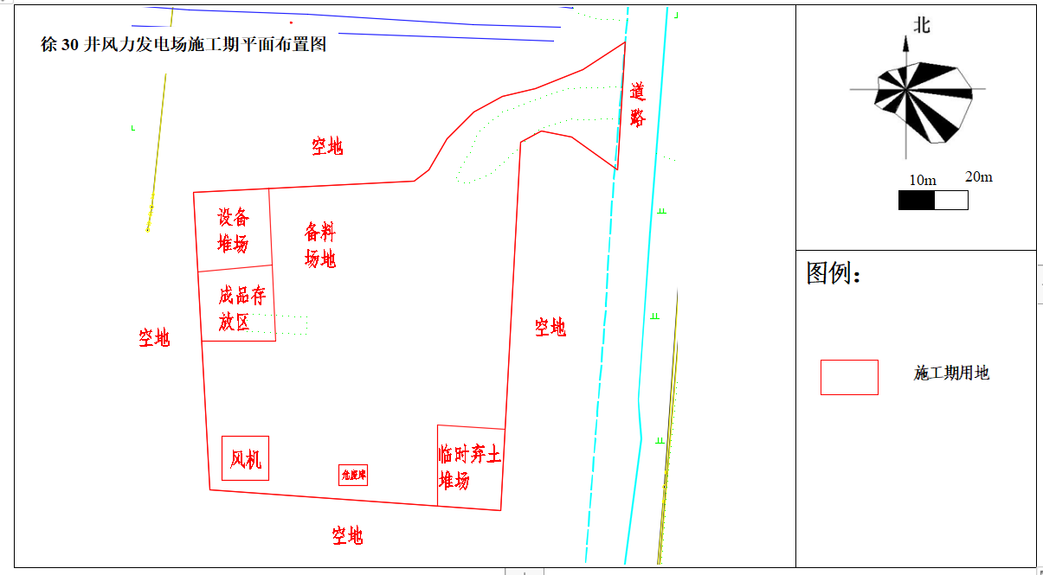

附图3——项目平面布置图--运行期（与环评一致）
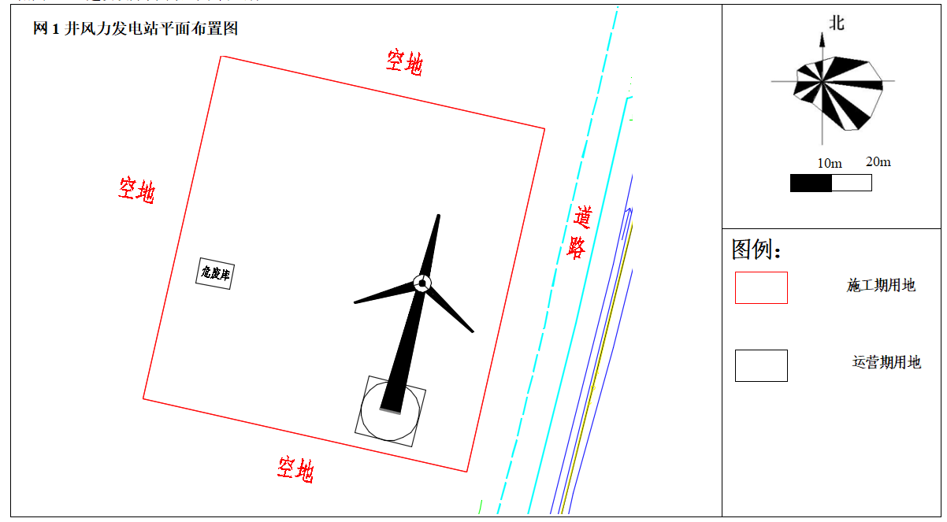

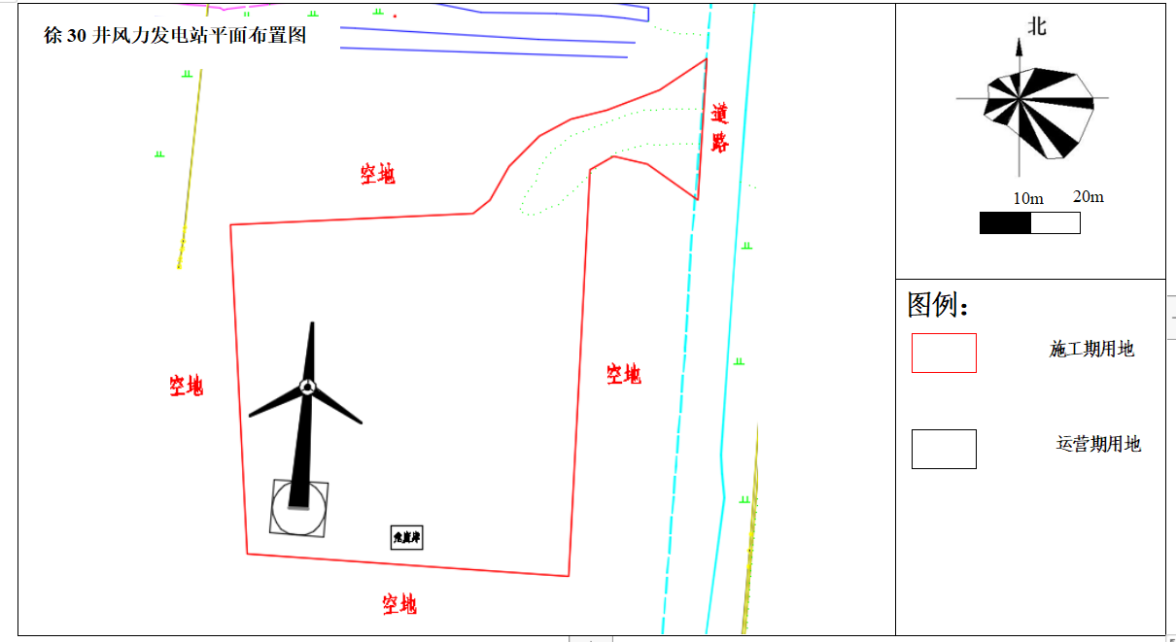
附件1——环境影响报告表审批意见
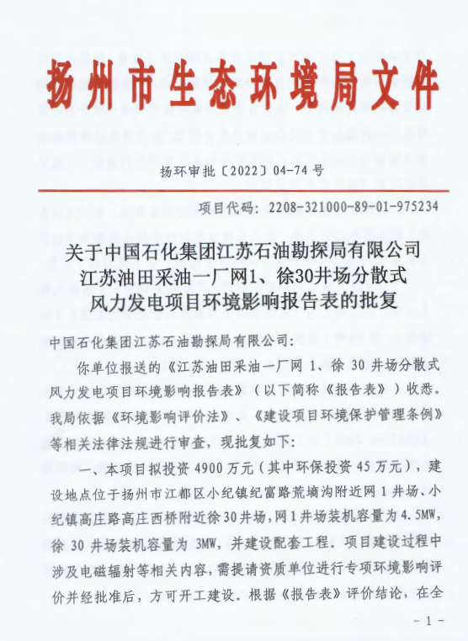
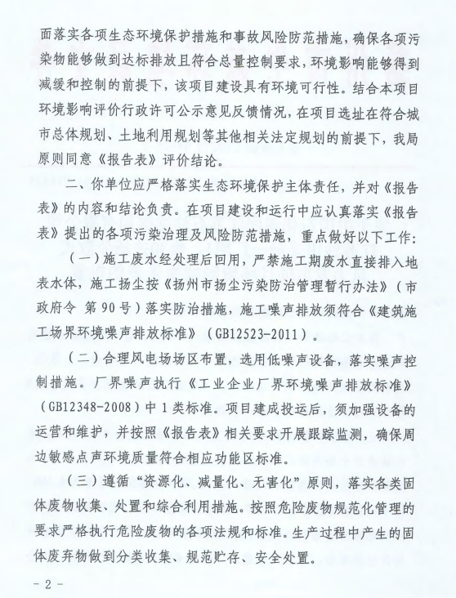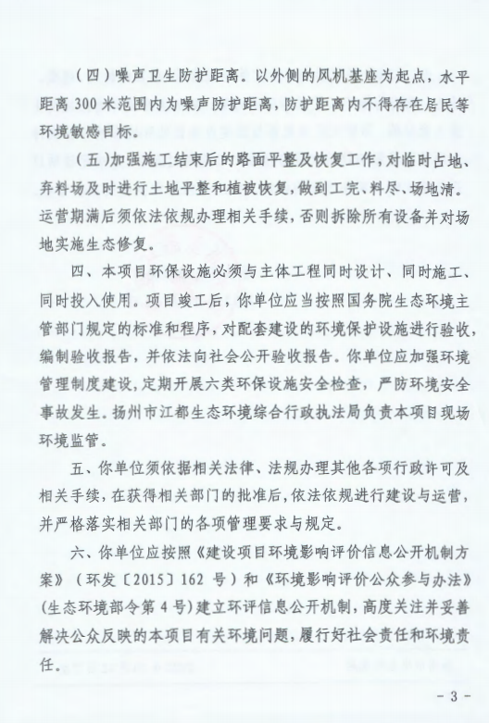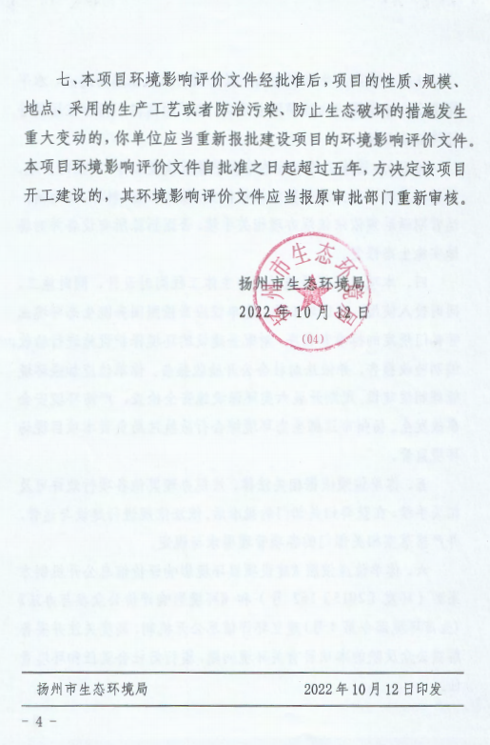

附件2——初步设计批复文件
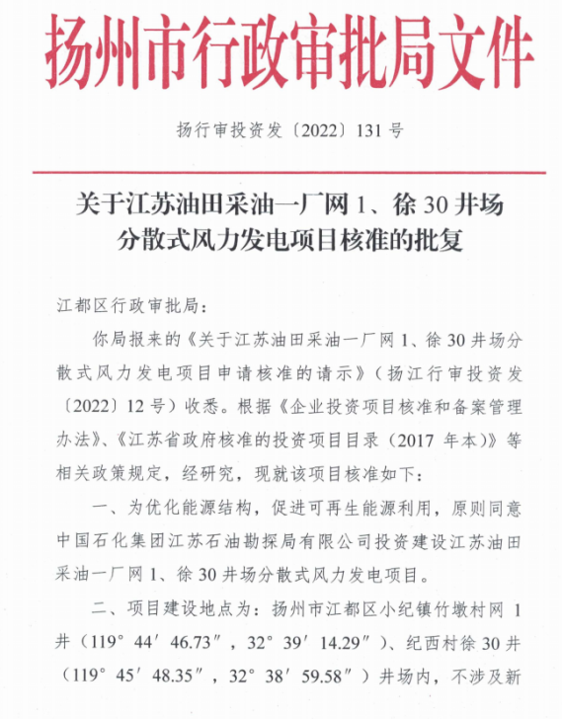

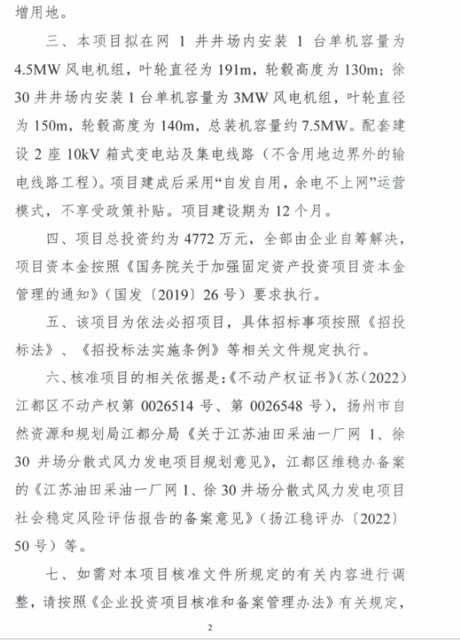
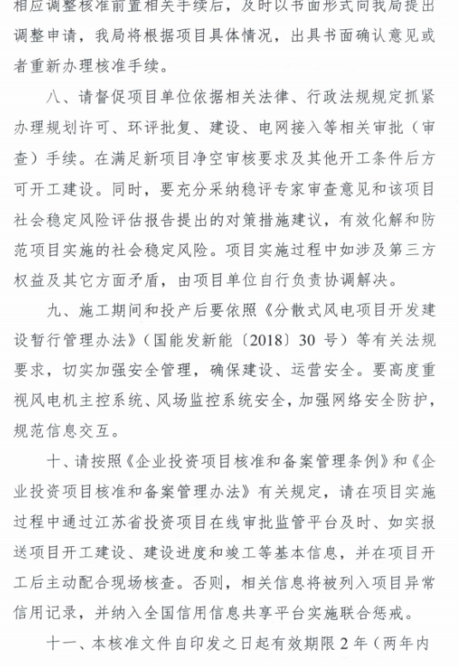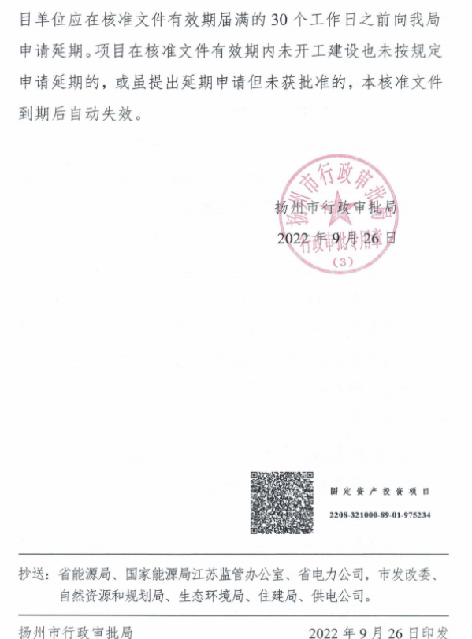
附件3——其他与环境影响评价有关的行政管理文件
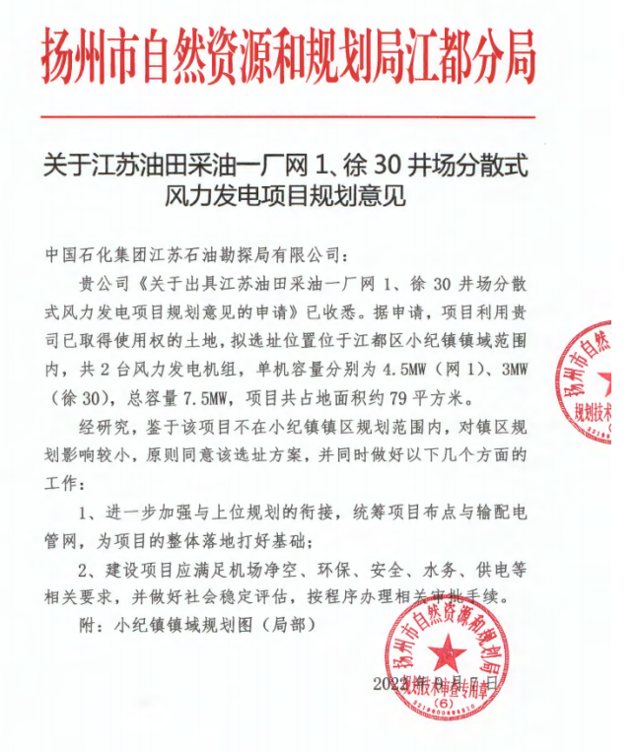
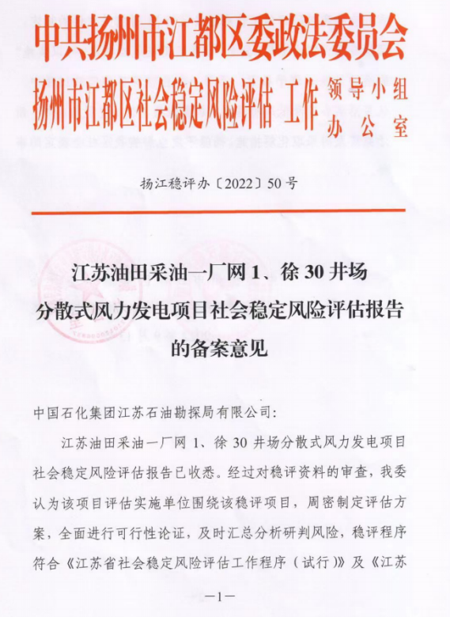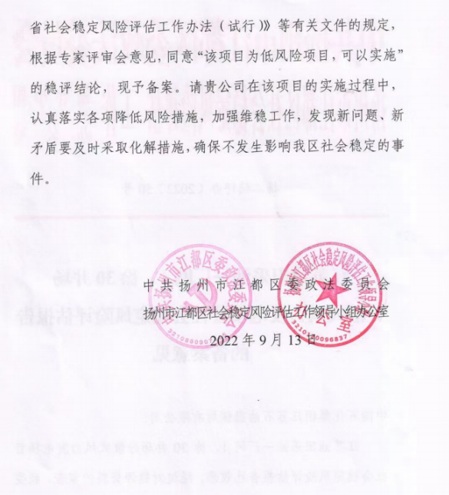
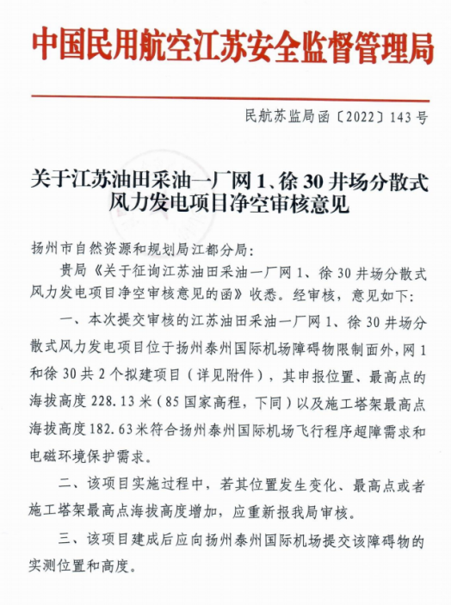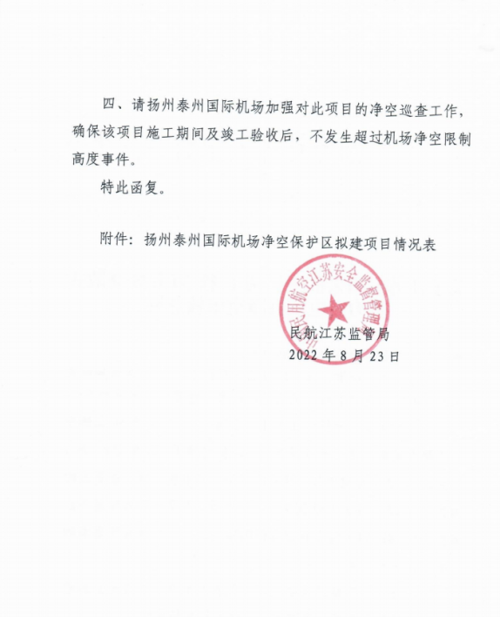
附件4——土地证
（网1井）
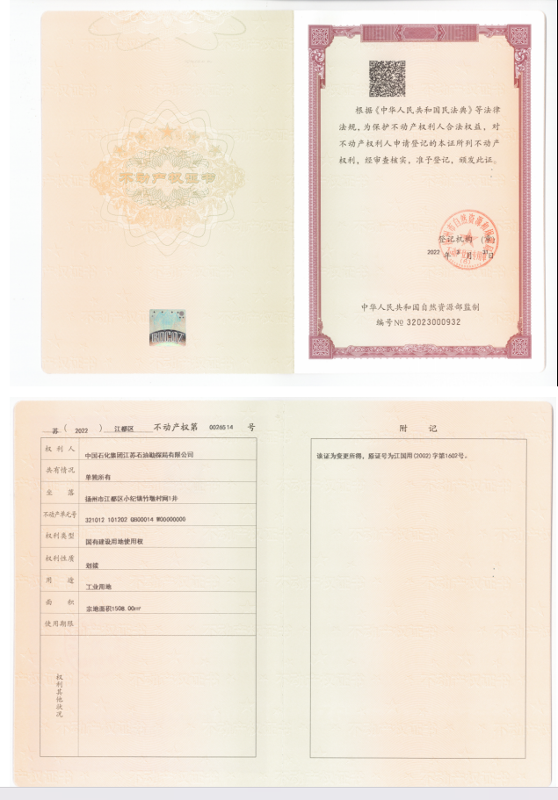

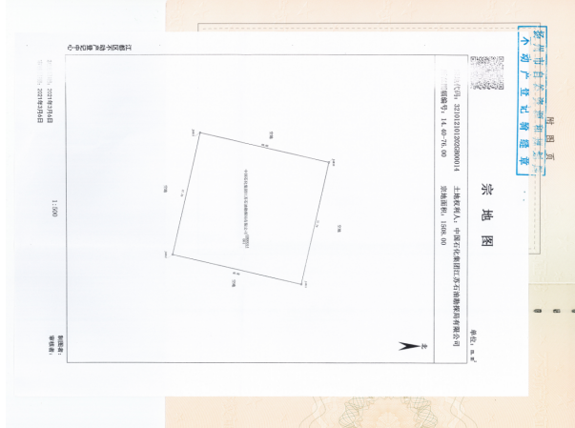

（徐30井）
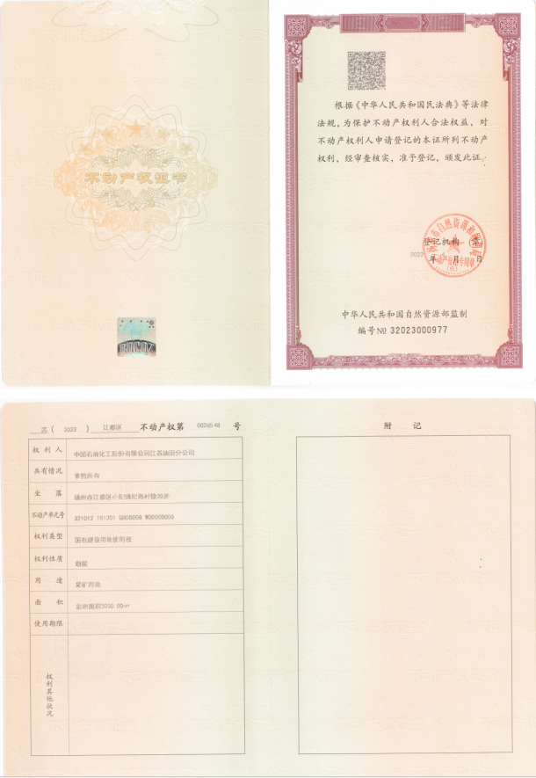
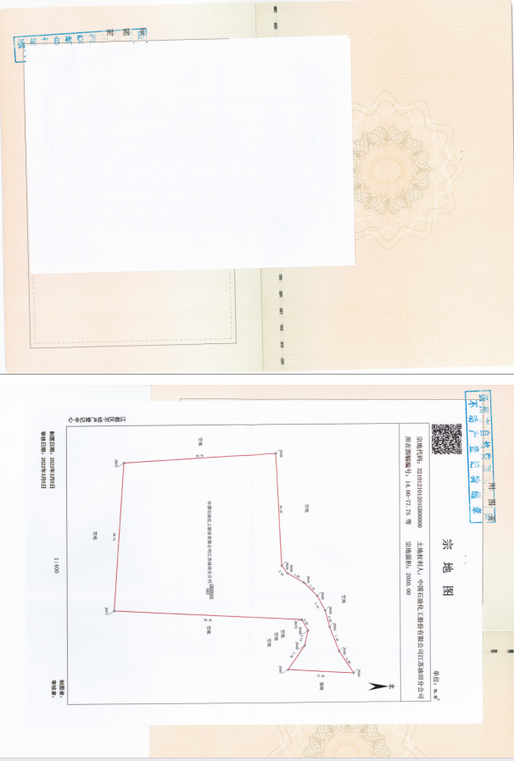

附件5——检测报告
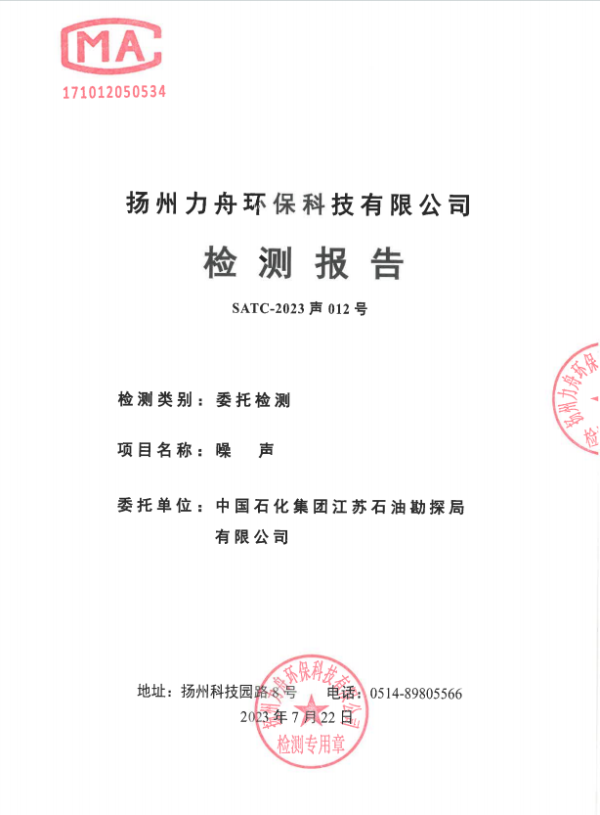

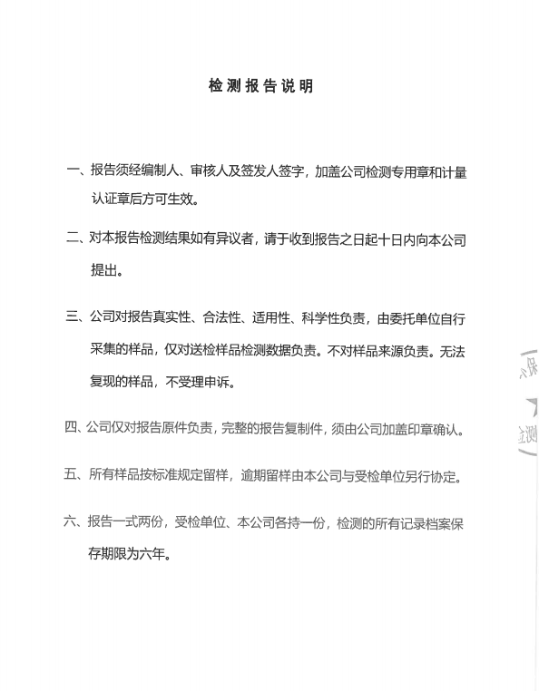

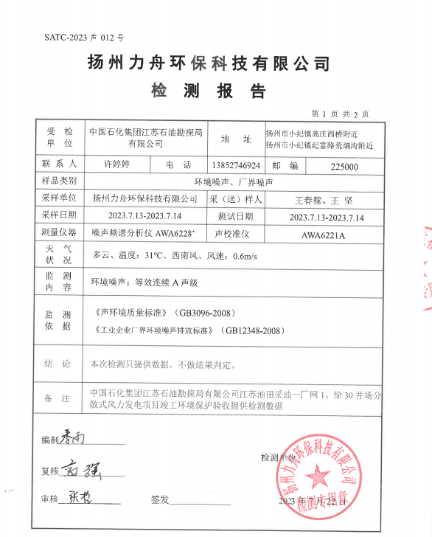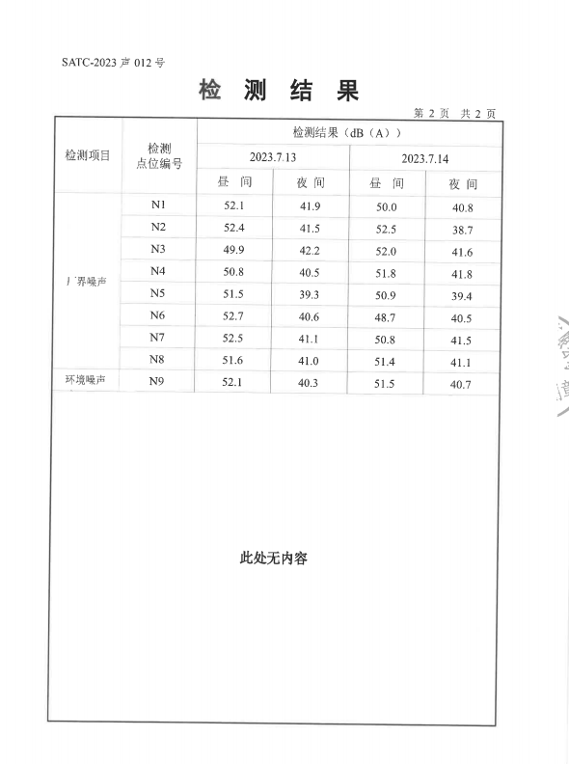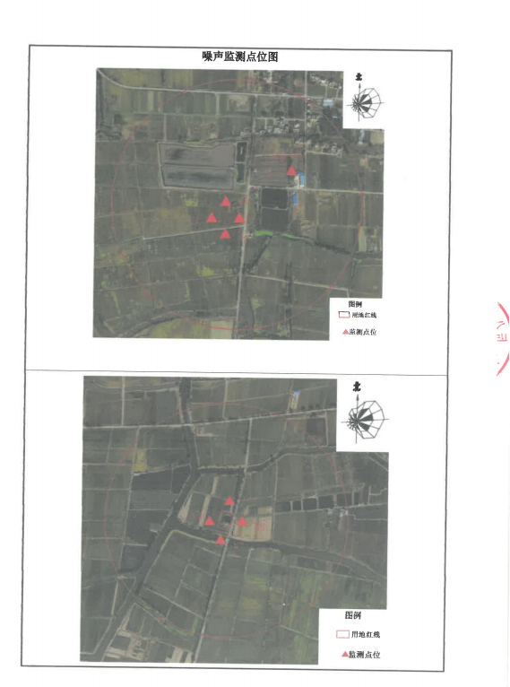
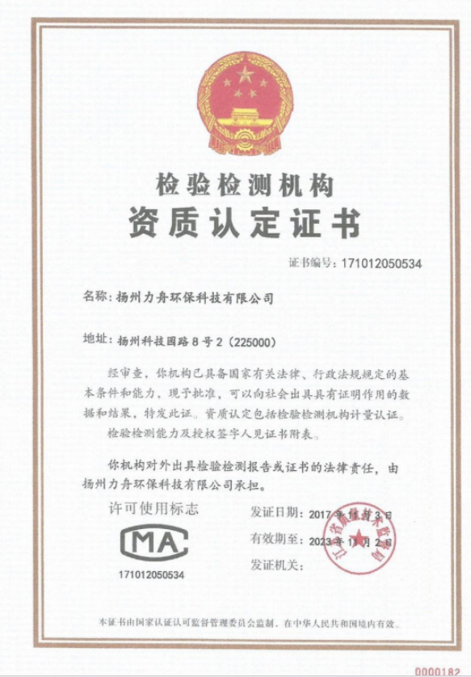

附件6——专家意见
